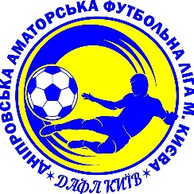
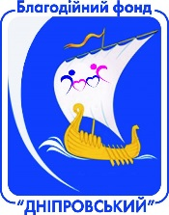

ЗАЯВКА

команди ФК «Святий легіон»

на участь у Відкритому турнірі Дніпровської аматорської футбольної ліги м. Києва з міні-футболу
«SUMMER CUP – 2019»

№ п/п | Прізвище та ім’я учасника турніру | Рік  народження | Віза лікаря (для осіб, яким 16-18 років)
1. | Дармостук Євген | 1992
2. | Герасименко Сергій | 1994
3. | Шевченко Роман | 1997
4. | Денисенко Володимир | 1975
5. | Шихненко Максим | 1994
6. | Хауляк Олександр | 1997
7. | Салай Арсеній | 1989
8. | Огнівий Денис | 1994
9. | Кабаков Іван | 1987
10. | Усик Олександр | 1993
11. | Ющенко Артем | 1990
12. | Комар Микола | 1997
13.
14.
15.

З Дисциплінарним кодексом ДАФЛ та Регламентом цього турніру ознайомлені та готові до виконання їх умов.

Керівник команди (тренер) _________________ Дармостук Євген
(підпис) Прізвище та ім’я

Капітан команди _________________ Дармостук Євген
(підпис) Прізвище та ім’я

Контактний номер телефону:

Електронна пошта:

